高校医务收费管理系统研究项目详细设计

第一部分、引言

1.1编写目的
本说明在概要设计的基础上，对高校医务收费管理系统研究项目的各模块、程序、子系统分别进行了实现层面上的要求和说明。根据概要设计说明书中的设计内容，编写详细设计说明书，为开发过程提供系统处理过程的详细说明，使系统开发各类技术人员对整个系统所需实现的功能以及系统的功能模块的划分、实现和数据库的表结构清楚的认识，为整个系统的开发、测试、评定和移交的提供基础，本报告一旦确认后将成为系统开发各类技术人员共同遵守的准则，并为以后的编程工作提供依据。
软件开发小组的产品实现成员应该阅读和参考本说明进行代码的编写、测试。

1.2背景
说明：
- 软件系统的名称： 高校医务收费管理系统研究项目
- 任务提出者：高校医务人员
开发者：医务收费系统开发小组
实现完成的系统将在高校医务收费的诊断室、门诊、住院部使用，所应用的网络系统是该系统的内部局域网。
- 本系统将是独立的系统，目前不与高校医务收费的财务系统和其他资料系统提供接口，所产生的输出都是独立的。
本系统将使用SQL Server 2000作为数据库存储系统，SQL Server 2000企业版将由高校医务收费自行购买。

1.3定义
IPO图 —— 输入/处理/输出图，一般用来描述一个程序的功能和机制；
VB语言：1991年，美国微软公司推出了Visual Basic(可简称VB），目前的最新版本是VB 2005(VB8)中文版。Visual 意即可视的、可见的，指的是开发像windows操作系统的图形用户界面（Graphic User Interface,GUI）的方法，它不需要编写大量代码去描述界面元素的外观和位置，只要把预先建立好的对象拖放到屏幕上相应的位置即可。SQL全称是“结构化查询语言(Structured Query Language)”，最早的是IBM的圣约瑟研究实验室为其关系数据库管理系统SYSTEM R开发的一种查询语言，它的前身是SQUARE语言。SQL语言结构简洁，功能强大，简单易学，所以自从IBM公司1981年推出以来，SQL语言，得到了广泛的应用。医务收费系统：医务收费是帮助医务人员、医务工作人员对医务收费管理软件。

1.4参考资料
相关的文件包括：
- 《高校医务收费高校医务收费管理系统研究项目可行性研究报告》；
- 《高校医务收费高校医务收费管理系统研究项目概要设计》；
参考资料：
① 杨晶 《VB程序设计教程与实训》 北京-科学出版社 2006
② 张海潘 《软件工程》 北京清华大学出版版社 2003
③ 李昭原 《数据库原理与应用》 科学出版社 2002
④ 徐兰芳, 彭冰 《数据库设计与实现》上海-上海交通大学出版社 2006
⑤ (美)Wendy Boggs 《UML与Rational Rose 2002从入门到精通》 邱仲潘 等 译 北京-电子工业出版社 2002
⑥《金华市发达装配厂库存管理系统KCGL》的可行性分析
⑦《中华人民共和国国家标准UDC 681．3》
⑧《计算机软件产品开发文件编制指南GB 8567-88》
第二部分、程序系统的结构
2.1系统结构
在概要设计中，系统的在结构描述纵向上划分为三个层次，横向上划分为九个相对独立的模块，如图1和图2。

数据访问对象
ADO
连接对象
MS SQL SERVER

医生管理

药品管理

病人管理

主界面[如：启动窗口、菜单等]
工具栏
状态栏
登录窗口
查询窗口
药品集合对象
医生集合对象
病人集合对象
医生对象描述
药品对象描述
病人对象描述
界面层
数据处理层
数据访问层
帐单对象描述
帐单管理

帐单集合对象

图1：系统逻辑结构的纵向划分

ActiveX 登录控件

ActiveX 数据访问组件
9数据访问
ADO
SQL Server
5医生管理
6病人管理
7药品管理
8帐单管理
3数据查询
4主界面
2登录验证和安全
1登录子系统

图2：系统横向模块划分

2.2 UML系统建模
对于本系统，主要使用UML中的用例图、时序图和协作图来进行系统分析，帮助开发人员了解系统功能与系统流程。

2.2.1 UML用例视图描述
首先确定医务收费系统中的角色。
1．角色（Actors）的确定
在医务收费系统中，可以归纳出来的主要问题是：
（1）病人要看病；
（2）挂号操作员提供挂号服务；
（3）医生提供病人看病服务；
（4）收费操作员提供门诊病人划价收费服务，并将信息输入到系统；
（5）取药员负责取药给病人；
（6）住院登记操作员提供住院登记服务，并将信息输入到系统；
（7）系统维护员提供系统相关的维护服务。
由于医生与病人打交道，给病人诊断病情、开药方等服务，并没有直接与系统发生交互，与系统的交互是通过划价收费操作员来进行的，因此可以将医生与划价收费操作员这两个对象用一个操作员的角色代替，即认为划价收费操作员在所有病人看病的过程中直接向病人提供服务，并根据服务业务流程对系统进行操作。这样不妨碍系统的功能实现。同样，取药操作员并没有直接和系统发生交互，可以不用一个单独的角色。
从以上的分析中，可以创建以下角色：
（1）病人；
（2）挂号操作员；
（3）收费操作员；
（4）药品管理员；
（5）系统维护员。
在Rational Rose的Use Case View中建立角色如图3所示。
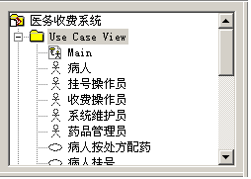

图3 在Use Case View中创建角色

2．创建用例（Use Cases)
医院信息系统根据业务流程可以分为以下的几个用例：
（1）病人挂号；
（2）挂号服务；
（3）病人看病；
（4）病人交费取药；
（5）病人按处方配药；
（6）收费操作员划价扣费配药；
（7）分发药品；
（8）维护基本信息；
（9）用户注册；
（10）登录验证。
在Rational Rose的Use Case View中创建用例（Use Cases)如图4所示。
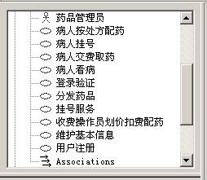
图4 在Use Case View中创建用例

3．创建角色（Actor)与用例（Use Case)关系图
Actor和Use Case之间存在的关联关系通常涉及到Actor和Use Case之间的通信关联关系。
（1）病人的Use Cases关系图如图5所示。
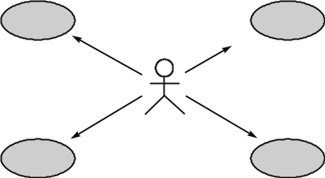
病人挂号
（from User Cases）
病人按处方配药
（from User Cases）
病人交费取药
（from User Cases）
病人看病
（from User Cases）
病人
（from Actors）
图5 病人的用例关系图
（2）挂号操作员的Use Cases关系图如图6所示。
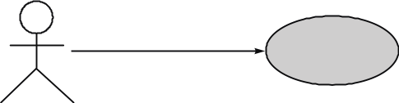
挂号操作员
（from Actors）
挂号服务
（from User ases）
图6 挂号操作员的用例关系图
（3）收费操作员用例的Use Cases关系图如图7所示。
收费操作员
（from Actors）
收费操作员划价扣费配药（from User Cases）
图7 收费操作员用例关系图
（4）药品管理员的Use Cases关系图如图8所示。
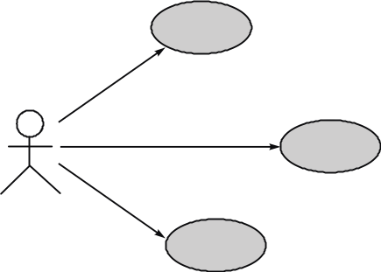
药品管理员
（from Actors）
进货
（from User Cases）
退货
（from User Cases）
分发药品
（from User Cases）
图8 药品管理员的用例关系图
（5）系统维护员的Use Cases关系图如图9所示。
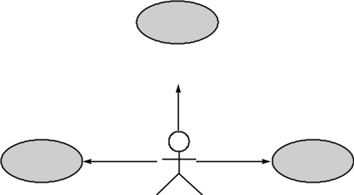
登录验证
（from User Cases）
用户注册
（from User Cases）
系统维护员
（from Actors）
维护基本信息
（from User Cases）
图9 系统维护员的用例关系图

系统采用Visual Basic 6.0的标准EXE工程来进行开发，实现标准包括：
1：主程序
A、工程类型：标准EXE；
B、工程名称：医务收费系统.vbp
C、编译生成文件：医务收费系统.EXE
D、引用的组件：ADO 2.5
E、引用的控件：
RichEditBox ——富文本框；
CommanDialogBox ——共用对话框；
MSFlexGrid ——网格；
frmLogin ——登录组件；
Microsoft Windows Comman Controls 6.0 SP4 ——Windows通用组件SP4；
Microsoft Windows Comman Controls-2 6.0 SP3 ——Windows通用组件第二版SP3；
2、登录控件
  - 工程类型：ActiveX 控件；
  - 工程名称：frmLogin；
  - 编译生成文件：Login.OCX；
  - 引用的组件：prjDBAccess；
  - 引用的控件：
3、数据访问控件：
- 工程类型：ActiveX DLL；
- 工程名称：prjDBAccess；
- 编译生成文件：DBAccess.DLL；
- 引用的组件：ADO 2.5；
- 引用的控件：

第三部分、登录组件设计说明
登录组件的界面设计如图10：
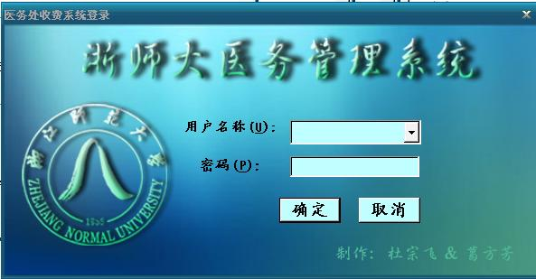
图10：登录组件界面设计

3.1程序描述
A、目的和意义：
该部分以组件的方式来提供，向数据库执行指定姓名、密码的查询验证，很多系统都具有登录验证的要求，因此，该组件具有一定的可重用性。
B、特点说明：
用户（医生）输入管理员告知的姓名和密码，启动程序后将首先显示登录组件组成的登录界面，一生输入的姓名、密码信息，通过上图11的数据流程图进行检验，并且在出现非法登录的情况下，以对话框的形式予以信息输出。
该组件非常驻内存，可重用，无覆盖要求，顺序处理登录验证，但登录事务在数据库端属于并发事务，由数据库本身进行协调。

3.2功能
输入-处理-输出采用IPO图表示如下：

输 入
1、根据输入信息执行查询

2、根据查询结果进行核对密码和用户名是否符合；
处 理
1、验证正确，进入系统；

2、根据不同的情况，在屏幕上给出错误提示信息；
输 出
1、用户名称字符信息

2、密码字符信息

图11：登录组件：IPO

3.3性能
精 度：对在文本框内输入的大小写敏感，姓名和密码都区分大小写；
灵 活 性：用户输入按回车键可以进行确认，按ESC键表示关闭当前窗口；
时间特性：用户输入后的验证时间在1.5秒之内；

3.4输人项
用户输入的姓名，密码字符信息；这些信息由系统管理员管理，存储在数据库表中。

3.5输出项
输入情况 | 输出情况
输入正确的密码和口令 | 程序进入到系统的主界面
系统没有任何用户 | 程序直接退出
输入姓名正确，密码错误 | 提示信息“请输入正确的密码，请注意密码的大小写…”
输入姓名错误，密码正确或者错误 | 提示信息，“请输入正确的用户名，请注意用户名的大小写…”；

提示信息为信息符号，参考的输出结果如图12，在屏幕上显示一个对话框：
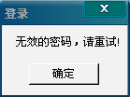
图12：一个显示密码非法的对话框信息

3.6算法
本部分没有采用自定义的算法。

3.7流程逻辑
登录组件的逻辑流程如下：
Y
N
=0
密码不正确
>0
无此姓名的医生
=-1
开始
结束
显示登录窗体
输入医生姓名、登录密码
clsLogin
>3次
显示主窗口

图13：登录组件：数据流程图

3.8接口
接口设计包括组件提供给外部的接口和对数据访问组件的调用接口，这些接口构成了该ActiveX 控件实现的内容：
- 提供给外部的接口：
属性：
UserName：登录的用户名称，字符数据类型，可读写；
UserPWD：登录的用户密码，字符数据类型，可读写；
方法：
Login（Byval strDBName As String,byVal TableName,Byval DBType AS Long） As Long
功 能：
提供登录验证；
参数描述：
StrDBName —— 数据库的名称或者数据库物理文件位置；
TableName —— 存储用户信息的表名称；
DBType —— 数据库的类型，例如是Access数据库还是SQL Server数据库；
返 回 值：
0 —— 错误的用户名称；
1 —— 正确的用户名称和错误的密码；
2 —— 正确的用户名称和用户密码，登录成功；
4 —— 用户表中无任何记录；
事件：
LogError（Byval strError String As Long）：
触发时间：
登录完成后触发；
参数描述：
strError —— 错误描述信息；空表示无错，登录成功；
说明：提供事件和Login方法的返回值，便于用户在使用控件的时候，可以自定义错误信息和使用控件提供的错误信息。
- 数据访问层的接口：
属性：
DBNAME、TABLENAME、DBTYPE属性的设置；
方法：
OPENDB、QUERY
事件：
ONOPENDB、ONQUERY
以上的属性、方法，全部在控件的Login事件中调用，属性、方法和事件的参数说明，在prjDBACCESS组件设计中有详细的描述；

3.9存储分配
本程序在高级语言Visual Basic进行编码，直接的内存分配由VB运行时分配。
本组件内所依赖的变量、结构要求全部在组件元素内申明。

3.10注释设计
注释设计请参考《Visual Basic 可视化程序设计》的附录部分。
本部分代码的实现，应按照该注释规范来进行。

3.11限制条件
控件所依赖的的ActriveX DLL prjDBACCESS必须存在。
该控件在使用的时候，必须经过注册，并且在运行时，客户端程序必须安装有VB运行时的动态连接库。
在运行时，所输入的用户名称不能超过32个字母或者16个汉字；所输入的用户密码也不能超过32个字母，不允许输入汉字信息。

3.12测试计划
本模块在单元测试时候使用到的测试用例包括：ZS_MA_Login_1、ZS_MA_Login_2、ZS_MA_Login_3所规定的内容及步骤；
组合测试用例包括：ZS_MA_Login_1、ZS_MA_Login_2、ZS_MA_Login_3、ZS_MA_ZH_1、ZS_ZH_Login_2、ZS_ZH_Login_3；所规定的内容及步骤；
系统测试用例包括：ZS_MA_Login_1、ZS_MA_Login_2、ZS_MA_Login_3、ZS_MA_INTERFACE_1、ZS_XT_Login_1、ZS_ XT _Login_2、ZS_MA_ XT _3；
测试日期、测试人员安排请参考测试计划，测试用例的具体内容，请参考测试用例说明。

3.13尚未解决的问题
本组件聚集性不强，验证的模块可以改善为包括数据访问的独立代码，而不依赖于数据访问组件。
在组件的属性增加的时候，应提供属性袋、属性页面这些设置工具。

第四部分、主界面设计说明
在图14中很容易看清楚整个程序的结构，用户也可以很方便的从菜单和工具栏各小项功能模块及工具栏很快的进入各个模块。
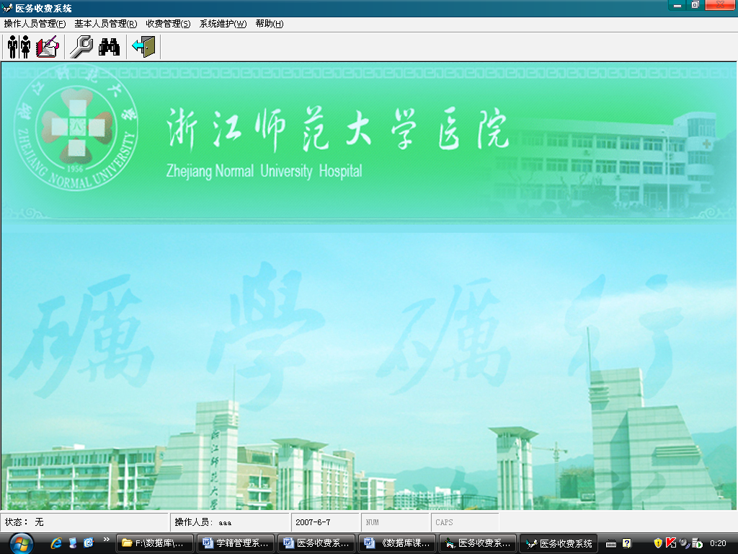
图14 主界面
窗体设计包括菜单栏设计、工具栏设计、状态条设计，下面就分别进行简单的说明。

4.1程序描述
主窗体的代码不是很复杂，主要是对各个功能的导航和显示状态条导航信息，具体有菜单点击处理程序、工具条快捷按钮处理程序、状态度显示处理程序。
程序说明：主窗体代码；
程序模块名称：mainform.frm；
重要控件：Toolbar、状态栏StatusBar、图像列表Imagelist、CrystalReport控件。
（1）菜单处理代码。
由于系统涉及到权限问题，因此每次进行菜单处理程序前，应该对该用户的权限进行检查，判断该用户是否具有该项操作的权利。

4.2功能
输入-处理-输出采用IPO图表示如下：
输 入

根据相应的输入链接到相应的模块
处 理
1、验证权利，进入子系统；

2、根据不同的情况，在屏幕上给出错误提示信息；
输 出
1、人员管理

2、收费管理
….

图15：主界面组件：IPO

4.3性能
精 度：通过鼠标点击或快捷键进入子模块
灵 活 性：用户鼠标点击可以进行确认，按ESC键表示关闭当前窗口；
时间特性：用户输入后的验证时间在1秒之内；

4.4输人项
通过鼠标点击或快捷键，无输入项

4.5输出项
提示信息为信息符号，参考的输出结果如图16，在屏幕上显示一个对话框：
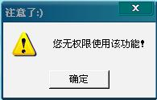
图16：一个显示限制权利的对话框信息

4.6算法
本部分没有采用自定义的算法。

4.7流程逻辑
登录组件的逻辑流程如下：

开始
显示主界面

点击相应栏

无权限
权限判断
=-1

进入子模块

图17：登录组件：数据流程图

4.8接口
接口设计包括组件提供给外部的接口和对数据访问组件的调用接口，这些接口构成了该ActiveX 控件实现的内容：
'作为检查操作员使用权限的函数，该函数通过截取user_load表中的ql_flag字段来
判断该操作员所具有的权限和使用范围
'ql_flag字段的设置
Public Function check_qx(qx_flag As String, i As Integer) As Boolean
Dim temp As Integer
If qx_flag <> "" Then
temp = Mid(qx_flag, i, 1)
If temp = 0 Then
MsgBox "您无权限使用该功能！", vbOKOnly + vbExclamation, "注意了:)"
check_qx = False
Else
check_qx = True
End If
Else
MsgBox "未经管理员授权，您无权限使用所有功能！", vbOKOnly + vbExclamation, "注意了:)"
check_qx = False
End If
End Function
检查权限后，如果该用户拥有该项权限的话，则进入菜单处理程序：
Private Sub sjlr_Click()
'调用函数判断是否拥有权限使用各种功能
t = check_qx(czry_flag, 6)
If t = True Then ‘如果用户拥有该权限，则进入菜单处理程序，否则出现警告信息。
mainform.StatusBar1.Panels(1).Text = "状态： 药费输入"
frmlrsj.Show
End If
End Sub
（2）工具栏处理代码。
工具栏上的快捷按钮用来打开医务收费系统软件中某个特定的窗体。通过工具栏，用户可以方便地直接打开经常使用的功能，工具栏的实现代码示例如下：
Private Sub Toolbar1_ButtonClick(ByVal Button As MSComctlLib.Button)
Select Case Button.Key ‘判断所按下的工具栏按钮的名称
Case "query" ‘如果是查询编辑人员
t = check_qx(czry_flag, 1) ‘检查当前用户是否拥有操作权限
If t = True Then
mainform.StatusBar1.Panels(1).Text = "状态： 查询编辑人员"
frmqueryperson.Show ‘显示frmqueryperson窗体
End If
Case "input" ‘如果是数据输入
t = check_qx(czry_flag, 6) ‘检查当前用户是否拥有操作权限
If t = True Then
mainform.StatusBar1.Panels(1).Text = "状态： 药费输入"
frmlrsj.Show ‘显示frmlrsj窗体
End If
Case "drdc" ‘如果是每月数据导出
t = check_qx(czry_flag, 17) ‘检查当前用户是否拥有操作权限
If t = True Then
mainform.StatusBar1.Panels(1).Text = "状态： 每月数据导出"
frmimport.Show vbModal ‘显示frmimport窗体
End If
Case "book" ‘如果是查询报表
t = check_qx(czry_flag, 13) ‘检查当前用户是否拥有操作权限
If t = True Then
mainform.StatusBar1.Panels(1).Text = "状态： 查询报表"
frmquerybook.Show ‘显示frmquerybook窗体
End If
Case "exit" ‘如果是退出
End ‘退出系统
End Select
End Sub

4.9存储分配
本程序在高级语言Visual Basic进行编码，直接的内存分配由VB运行时分配。
本组件内所依赖的变量、结构要求全部在组件元素内申明。

4.10注释设计
本部分代码的实现，应按照该注释规范来进行。

4.11限制条件
控件所依赖的的ActriveX DLL prjDBACCESS必须存在。
该控件在使用的时候，必须经过注册，并且在运行时，客户端程序必须安装有VB运行时的动态连接库。
在运行时，用户端的计算机必须有鼠标或触摸板等点输入设备。

4.12测试计划
本模块的输入基本有鼠标点击来完成，不需要特殊的测试用例

4.13尚未解决的问题
本模块的快捷键还不完善。

第五部分、操作人员管理设计说明

操作人员维护模块的运行界面如图18所示
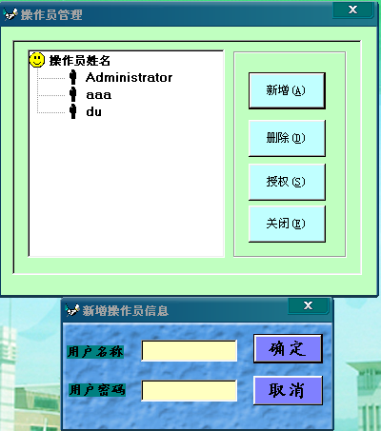
图18 操作人员维护界面
操作人员管理系统主要是用来管理对该软件进行操作的工作人员，同时系统所提供的用户权限设置能够提高系统的安全性，并对不同性质的人员给予不同的权限

5.1程序描述
主窗体的代码不是很复杂，界面设计主要是利用了树型控件来实现的
程序模块名称：frmsq；
重要控件：TreeView、图像列表Imagelist等；
相关数据库表：user_load。
该窗体主要实现增加用户、删除用户、对用户进行授权，主要是面向管理人员对操作人员的操作进行管理，满足不同层次的人员对系统不同的需求。

5.2功能
操作人员管理系统主要是用来管理对该软件进行操作的工作人员，同时系统所提供的用户权限设置能够提高系统的安全性，并对不同性质的人员给予不同的权限，为了方便集中管理数据库表和数据源，我们把数据库的连接放到Global.bas模块中，应用ADO接口技术直接和SQL Server 2000数据库服务器建立连接。

5.3性能
精 度：通过鼠标点击或快捷键进入子模块，对在文本框内输入的大小写敏感，姓名和密码都区分大小写
灵 活 性：用户鼠标点击可以进行确认，按E键表示关闭当前窗口；
时间特性：用户输入后的验证时间在1秒之内；

5.4输人项
通过鼠标点击或快捷键。用户输入的姓名，密码字符信息；这些信息由系统管理员管理，存储在数据库表中

5.5输出项
提示信息为信息符号，参考的输出结果如图19，在屏幕上显示一个对话框：
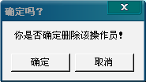
图19：一个显示删除管理员的对话框信息

5.6算法
该窗体主要实现对用户授权，用户的授权是采用0，1编码来实现的。如果该用户拥有某项权限，则该权限为1；反之，则为0。

5.7流程逻辑
登录组件的逻辑流程如下：
开始
进入
新增
授权
删除
关闭
退出
图20：操作人员维护模块数据流程图

5.8接口
接口设计包括组件提供给外部的接口和对数据访问组件的调用接口，这些接口构成了该ActiveX 控件实现的内容，该窗体主要实现增加用户、删除用户、对用户进行授权，主要是面向管理人员对操作人员的操作进行管理，满足不同层次的人员对系统不同的需求。
Private SubCommand3_Click () '删除操作人员的命令按钮
'显示对话框，是否删除操作人员
t = MsgBox("你是否确定删除该操作员！", vbOKCancel, "确定吗？")
If t = 1 Then '如果返回1,则进行删除操作
'判断是否有记录，如果没有记录，则提示选择操作人员
If rsdel.BOF = True Or rsdel.EOF = True Then
t = MsgBox("请选择操作员姓名！", vbOKOnly, "无记录")
Else '否则进行删除，并显示成功删除操作人员对话框
rsdel.Delete
t = MsgBox("成功删除操作员姓名！", vbOKOnly, "成功")
End If
tvwdb.Nodes.Clear '清除TreeView中节点的内容
tvwdb.Sorted = True '设置sorted属性为真
Set mnode = tvwdb.Nodes.Add()
mnode.Text = "操作员姓名" '节点显示“操作员姓名”
mnode.Image = 2 '设置节点的图表为imagelist1中的图2
Set rspsw = New ADODB.Recordset
rspsw.open"select*from user_load",cn,adOpenStatic,adLockPessimistic
Do Until rspsw.EOF '用rspsw中的记录对treeview进行加载
Set mnode = tvwdb.Nodes.Add(1, tvwChild) '添加treeview的孩子
mnode.Text = rspsw.Fields("user_name") '使其文本为rspsw字段中的用户名
mnode.Image = 1 '设置节点的图表为imagelist1中的图1
rspsw.MoveNext '记录往后移动一条
Loop
Else
Exit Sub
End If

'将用户数据库表中的用户名加载到treeview控件中
Private SubPrivate Sub loadtreeview()
tvwdb.Sorted = True '将treeview的排序设为真
Set mnode = tvwdb.Nodes.Add()
mnode.Text = "操作员姓名" '节点显示“操作员姓名”
mnode.Image = 2 '设置节点的图表为imagelist1中的图2
If cn.State = 1 Then
Else
Call condatabase '连接数据库
End If
Set rspsw = New ADODB.Recordset
'打开rspsw记录集
rspsw.open "select * from user_load", cn, adOpenStatic, adLockPessimistic
Do Until rspsw.EOF '用rspsw中的记录对treeview进行加载
Set mnode = tvwdb.Nodes.Add(1, tvwChild) '添加treeview的孩子
mnode.Text = rspsw.Fields("user_name") '使其文本为rspsw字段中的用户名
mnode.Image = 1 '设置节点的图表为imagelist1中的图1
rspsw.MoveNext '记录往后移动一条
Loop
End Sub

Private Sub Form_Load() '窗体加载过程
Call loadtreeview '调用loadtreeview过程
End Sub

Private Sub tvwdb_NodeClick(ByVal Node As MSComctlLib.Node) '处理nodeclick事件
If Node.Index = 1 Then '如果只有一个根节点，则退出程序
Exit Sub
End If
Call check_condatabase '检查是否连接数据库，如果连接了则放弃，否则连接
If Node.Parent.Index = 1 Then '是根节点
nodename = Node.Text '将删除的变量赋值给nodename
Set rsdel = New ADODB.Recordset
'获得该节点的用户名的所有资料
rsdel.open "select * from user_load where user_name='" & nodename & "'", cn, _
adOpenStatic, adLockPessimistic
End If
End Sub

5.9存储分配
本程序在高级语言Visual Basic进行编码，直接的内存分配由VB运行时分配。
本组件内所依赖的变量、结构要求全部在组件元素内申明。

5.10注释设计
本部分代码的实现，应按照该注释规范来进行。

5.11限制条件
控件所依赖的的ActriveX DLL prjDBACCESS必须存在。
该控件在使用的时候，必须经过注册，并且在运行时，客户端程序必须安装有VB运行时的动态连接库。
在运行时，用户端的计算机必须有鼠标或触摸板等点输入设备。

5.12测试计划
本模块的输入基本有鼠标点击来完成，不需要特殊的测试用例，在增加管理员是具体的测试用例和登录测试用例相同，这里不再一一例举。

5.13尚未解决的问题
本模块的没有尚未解决的问题。

第六部分、人员基本信息管理模块设计说明
人员基本信息管理模块的运行界面如图21所示
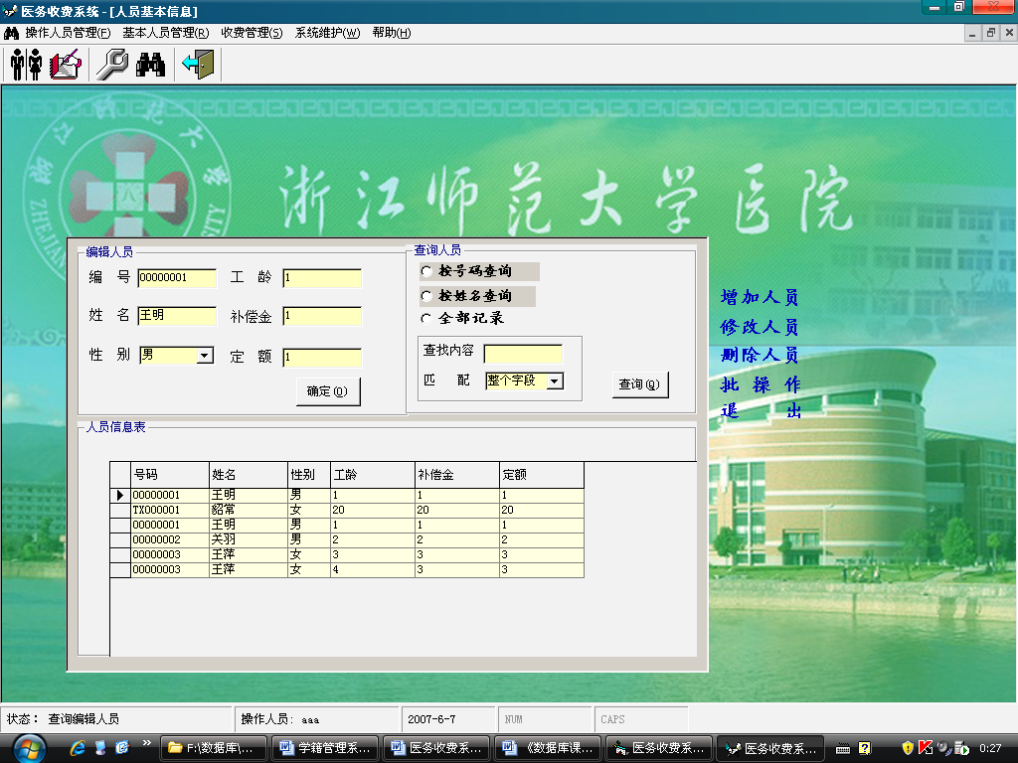
图21人员基本信息管理模块界面
基本人员信息管理主要实现了人员信息的编辑、批处理人员信息、医生信息维护和医疗费率调整4个模块。

6.1程序描述
程序说明：基本人员信息管理窗体；
程序模块名称：frmqueryperson；
重要控件：DataGrid，ADODC等；
相关数据库表：rmk等。

6.2功能
基本人员信息管理系统主要是用来管理学生、医生、教师、退休职工等人员信息。
基本人员管理
编辑查询人员
批处理人员
学生数据导入
医生信息维护
医药费用调整
图22基本人员信息管理系统功能
为了方便集中管理数据库表和数据源，我们把数据库的连接放到Global.bas模块中，应用ADO接口技术直接和SQL Server 2000数据库服务器建立连接。

6.3性能
精 度：通过鼠标点击或快捷键进入子模块，对在文本框内输入的大小写敏感，姓名和密码都区分大小写
灵 活 性：用户鼠标点击可以进行确认，按 退出 表示关闭当前窗口；
时间特性：用户输入后的验证时间在1秒之内；

6.4输人项
通过大部分鼠标点击输入或快捷键。在调整或增加人员时，用户输入的姓名，密码字符信息；这些信息由系统管理员管理，存储在数据库表中

6.5输出项
在查询模块中，“查询”按钮单击事件代码。
以下为对基本人员信息进行查询的代码，该查询功能可以按编号、姓名进行查询，并实现模糊查询，即用户输入部分字段就可以查到所需的数据。
查询相关人员时的输出结果如图23：
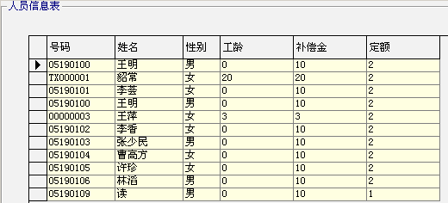
图23 一个显示查询相关人员信息

6.6算法
本部分没有采用自定义的算法。

6.7流程逻辑
基本人员信息管理组件的逻辑流程如下：

开始
基本人员管理
编辑查询
费调整
信息调整
批处理
修改
删出除
批
调整
增加
修改
删除
增加
删除
退出
结束
增加
图24：基本人员信息模块数据流程图

6.8接口
接口设计包括组件提供给外部的接口和对数据访问组件的调用接口，这些接口构成了该ActiveX 控件实现的内容，对公费医疗对象的工龄、定额、补偿金等字段进行批处理，并能够定期的删除毕业学生的基本信息，减轻了操作人员的劳动强度，减少了因输入过多数据而导致的错误。实现模糊查询，即用户输入部分字段就可以查到所需的数据。
Private Sub Command1_Click () '查询按钮单击事件
If Option3.Value = False Then
If Option1.Value = False And Option2.Value = False Then
MsgBox "请选择要查询的数据性质！", vbOKOnly + vbExclamation, "注意了：)"
Exit Sub
End If
If Text1.Text = "" Then '如果文本框的字段为空
MsgBox "请输入您想查询的数据内容！", vbOKOnly + vbExclamation, "注意了：)"
Text1.SetFocus '设置text1为焦点
Exit Sub '退出子过程
End If
End If
Dim strfind As String '定义一字符串变量，用于存放sql语句
If Option1.Value = True Then '如果选中了按“号码”条件查询
Select Case Combo1.Text '获得按什么方式查询
Case "字段任何部分" '如果选择的是按字段任何部分查询
strfind = "select * from rmk where 号码 like '" & "%" & Text1. Text & "%" & "'"
‘按字段任何部分查找号码为Text1.text的sql语句
Case "整个字段" '如果选择的是按整个字段查询
strfind = "select * from rmk where 号码='" & Text1.Text & "'"
'按整个字段查找号码=Text1.text的sql语句
Case "字段开头部分" '如果选择的是按字段开头部分查询
strfind = "select * from rmk where 号码 like '" & Text1.Text & "%" & "'"
'按字段开头部分查找号码为Text1.text开头的sql语句
End Select '结束查找
ElseIf Option2.Value = True Then '如果选中了按“姓名”条件查询
Select Case Combo1.Text
Case "字段任何部分"
strfind = "select * from rmk where 姓名 like '" & "%" & Text1.Text & "%" & "'"
'按字段任何部分查找姓名为Text1.text的sql语句
Case "整个字段"
strfind = "select * from rmk where 姓名='" & Text1.Text & "'"
'按整个字段查找姓名=Text1.text的sql语句
Case "字段开头部分"
strfind = "select * from rmk where 姓名 like '" & Text1.Text & "%" & "'"
'按字段开头部分查找姓名为Text1.text开头的sql语句
End Select
ElseIf Option3.Value = True Then '如果选中了显示全部记录
strfind = "select * from rmk" '查询整个表
End If
If rsrmk.Recordset.recordcount <> 0 Then '如果rsrmk的记录集不为空
Set DataGrid1.DataSource = rsrmk '将rsrmk的记录集赋给DataGrid1的DataSource
DataGrid1.Refresh '刷新DataGrid
Call load_txt '加载添加Text和Combo的内容
Else
strfind = "select * from rmk" '如果没有记录集，则显示全部的记录
MsgBox "无您所要查询的人员！", vbOKOnly + vbExclamation, "注意了"
'出现没有要查询人员的对话框
End If
Dim cnStr As String '定义一字符串变量，用于存放ADODC链接的字段
'对cnStr进行赋值操作
cnStr= "Provider=SQLOLEDB.1;Integrated Security=SSPI;Persist Security Info=False;Initial _ Catalog=YAOFEI;Data Source=LOCALHOST"
'对ADODC控件进行初始化
With adodc
.ConnectionString = cnSt '设置ADODC的连接属性
.CommandType = adCmdText '设置ADODC的CommandTye属性为命令字
SqlStr = "select * from rmk " '选择数据库中的某个表
.RecordSource = SqlStr '设置ADODC的记录源属性为SqlStr
End With
End Sub

6.9存储分配
本程序在高级语言Visual Basic进行编码，直接的内存分配由VB运行时分配。
本组件内所依赖的变量、结构要求全部在组件元素内申明。

6.10注释设计
本部分代码的实现，应按照该注释规范来进行。

6.11限制条件
控件所依赖的的ActriveX DLL prjDBACCESS必须存在。
该控件在使用的时候，必须经过注册，并且在运行时，客户端程序必须安装有VB运行时的动态连接库。在运行时，用户端的计算机必须有鼠标或触摸板等点输入设备。

6.12测试计划
本模块的输入基本有鼠标点击来完成，不需要特殊的测试用例，在增加人员是具体的测试用例和登录测试用例相同，这里不再一一例举。

6.13尚未解决的问题
自动删除毕业学生的就医信息

